EUDOXIE : Pièces : prise en compte des informations de douane

Expression de besoin
Une présentation spécifique des devis, factures, commandes, bons de livraison clients et fournisseurs pour pouvoir indiquer de façon systématique, pour chaque pièce :
- l'origine des produits
- le code Douanes
- le poids des produits
- le régime Incoterm
- différents détails de mise en page

Solution retenue
Développement d'états spécifiques. L'origine et le poids sont récupérés dans la fiche Produit.
Si l'origine n'est pas renseignée dans la zone dédiée, elle est réupérée dans un champ complémentaire d ela fiche Produit (LIB2)
Les colonnes Poids , Origine et Code Douanes ne sont prises en compte que si le client est au régime TVA Import/Export.
L'Incoterm est récupéré de l'onglet Détails de la facture (si N/A, zone non affichée)

Installation et paramétrage de l'extension
Installation de l'extension GESTAN_EUDOXIE_ETATS.wdl dans le répertoire C:\Users\[user]\AppData\Roaming\GESTAN_15, et déclaration de l'état ETAT_FAC1_EUDOXIE.wde dans l'écran des états de remplacement.

Utilisation
L'état est imprimé via l'option “Etat spécifique” dans Gestan.
Le client doit etre déclaré avec le régime TVA prévu (Import/Export)
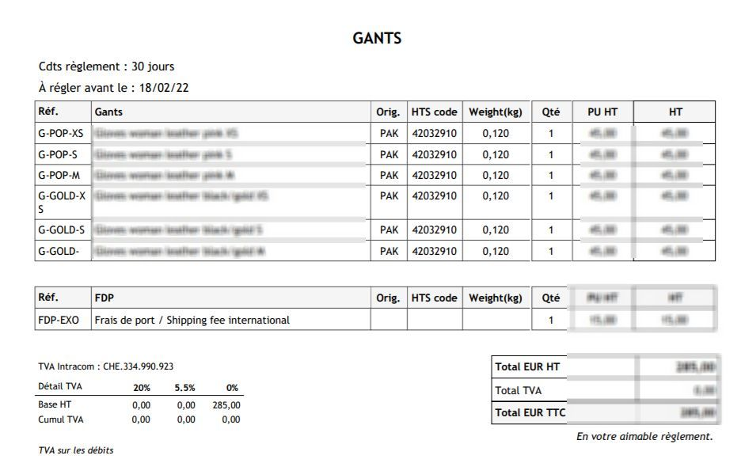

Versions
Version | Date | Description
3.15.32.00 | 05/10/21 | Première version de production


Autres articles “États spécifiques”
Comment installer une extension
ACK : Publication de la référence externe sur la commande fournisseur
AGENT EXTINCTEUR : Pièces spécifiques
ALTICLIM : Pièces spécifiques
AMTII/AFAST : pièces spécifiques
ATCE13 - État spécifique interventions
BALTICWAY : factures spécifiques
BS3DH : Pièces spécifiques
BURKINAFACT : facture spécifique Burkina-Faso
EUDOXIE : Pièces : prise en compte des informations de douane
FACTSOLUC : pièces client spécifiques
FACTSRMBTP : pièces client spécifiques
FISCENERG : Devis spécifique Énergie
FORMASOFT : Pièces spécifiques
GIVRE : pièces client spécifiques
MOUDI : pièces client spécifiques
RAPPORTS: Création de rapports à partir des interventions
YAMATEK : Etats pièces avec prise en compte RTF

